附件4：

# “科技工作者AI助手”智能体使用说明

# 什么是“科技工作者AI助手”？

“科技工作者AI助手”是北京市科协通过智能体的创新应用打造的一款专为首都人才奖项、“高创计划”青年人才托举工程、茅以升北京青年科技奖和北京青年学术演讲比赛等科技工作者量身定制的科研助手。

# “科技工作者AI助手”**有什么功能？**

（一）找组织

如果你想加入合适的科技社团或组织，获得更多的资源、交流机会和支持，智能体可以为你精准推荐相关的科技社团或组织。如，你可以向智能体提问“北京科协医学领域的学协会有哪些”。

（二）找人才

如果你需要寻找志同道合的科技工作者或专家进行合作交流，可以主动发起请求，由智能体协助寻找所需资源，智能匹配相关领域人才及成果，进行学术需求匹配、资源对接，帮你轻松找到“学术搭子”。如，你可以这么向智能体提问，“帮我找新能源汽车电池技术领域的青托”“帮我找芯片领域的科研成果”。

# “科技工作者AI助手”**如何使用？**

（一）如果你是首都人才奖项、“高创计划”青年人才托举工程、茅以升北京青年科技奖和北京青年学术演讲比赛等科技工作者，账号已建立：

1.微信打开“北京科技社团服务中心科享汇”小程序。

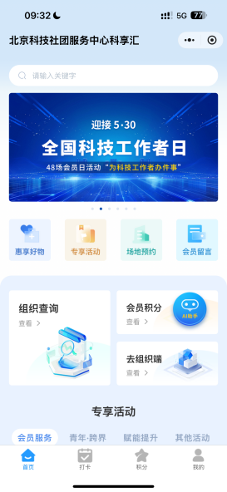

2.如果是首次登录，请前往【我的】页面完善个人信息。

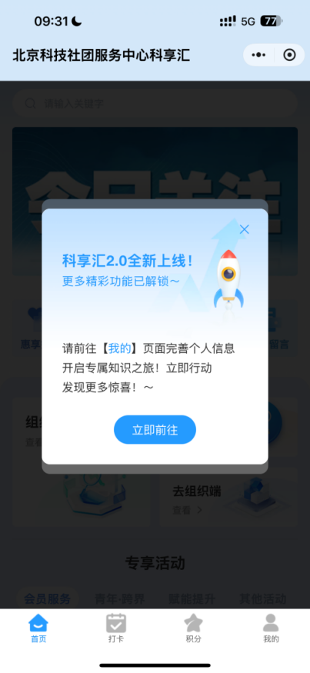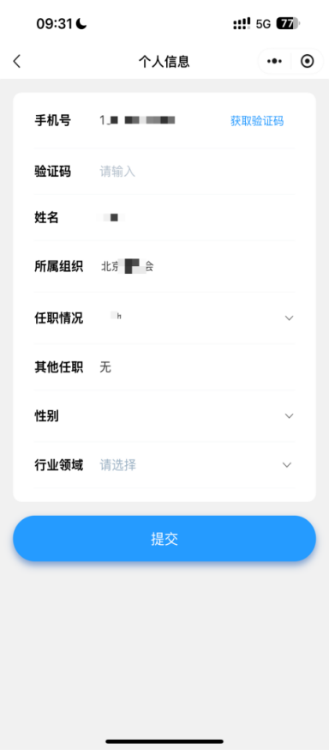

3.回到小程序首页，在页面可以找到“AI助手”按钮。

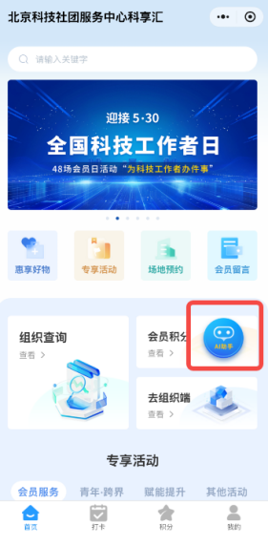

4.点此按钮，即可进入和使用AI助手。

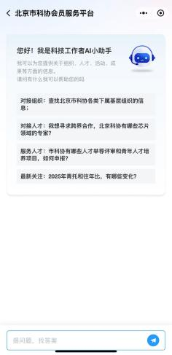

（二）如果你是学协会秘书处工作人员，需先建立账号：

请提交姓名、手机号码、工作单位及学会名称、学科领域4项信息（微信或电话形式提交给张兰英老师，15321901636同微信），进行权限开通。在收到权限已开通的通知后，按照上述截图中的4个步骤操作即可登录和使用。